UNIVERSIDAD CATÓLICA DE VALENCIA SAN VICENTE MÁRTIR
DESARROLLO DEL PENSAMIENTO LÓGICO-MATEMÁTICO Y SU DIDÁCTICA
PROFESOR: RUBÉN MALONDA

ACTIVIDADES

Los números

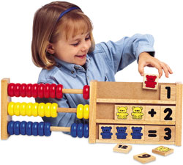

Andrea Ausina Ull
Sandra Beneyto Tell
Tania Candel Romero
Marisa Orgalla Borras
Mª José Pareja Chacón

ÍNDICE:

- Introducción……………………………………………………………………… 3

- Actividades…………………………..……………………………………………. 4
  - Iniciales……………………………………………………………………… 4
  - Básicas……………………………………………………………………..... 9
  - Profundización…………………………………………….……………….. 25
  - Refuerzo……………………………………………………………………. 32

- Anexo…………………………………………………………………………….. 38

- INTRODUCCIÓN:

NOMBRE DE LA UNIDAD: DESCUBRIENDO LOS NÚMEROS

GRUPO META:
El grupo al que van dirigidas las siguientes actividades es a alumnos de 2º ciclo de Educación Infantil, concretamente para alumnos de 4 años.
La ratio del aula es de 22 alumnos de los cuales tres son extranjeros escolarizados desde los tres años, por lo que no presentan problemas significativos ni de expresión ni de comprensión del lenguaje.

TEMPORALIZACIÓN:
Las actividades propuestas se realizaran durante quince días. Está previsto que se lleve a cabo una o dos actividades por sesión según la asimilación y complejidad de las mismas, es decir, según si los alumnos entienden fácilmente o no los conceptos y según la complejidad o duración de la actividad.

- ACTIVIDADES.

- 2.1 INICIALES:

NOMBRE DE LA ACTIVIDAD: Chicle.

Explicación:
Los niños van por la clase cantando una canción, hasta que la maestra dice “chicle de…” y un número. Los alumnos deben agruparse por ese número, el que se quede fuera de un grupo pierde. Es una variante de las sillas.

Objetivos:
- Aprender los números e interiorizarlos.
- Motivar al alumnado en el mundo de los números.

Contenidos:
- Los números.

Metodología:
La maestra explicará la actividad y controlará que se cumplan las reglas del juego.

Recursos:
- Un lugar espacioso donde no hayan objetos con los que los niños se puedan tropezar.

Evaluación:
Se observará si el niño conoce bien los números y sabe agruparse lo más rápido posible, según los números indicados, para no quedarse sin grupo.

Justificación:
Es un juego para aprender los números de manera significativa.

NOMBRE DE LA ACTIVIDAD: Los tres cerditos.

Explicación:
Se contará el cuento de los tres cerditos para practicar el 1,2 y 3, para ello se pasará una ficha.

Objetivos:
- Mantener una actitud de escucha.
- Potenciar los cambios comunicativos.
- Mostrar interés por la actividad realizada.
- Comprender el cuento.
- Motivar al conocimiento y comprensión del 1, 2 y 3.

Contenidos:
- Números cardinales: 1, 2 y 3,
- Las grafías 1, 2 y 3, y su correspondencia
- Interés por conocer los números 1, 2 y 3.
- El lenguaje oral como medio de expresión y comunicación.
- Los instrumentos de la lengua escrita: el cuento
- Gusto y placer por escuchar un cuento.

Metodología:
La maestra contará el cuento de los tres cerditos y pasará primero la ficha del 1, después la del 2 y por último la del 3, para que los alumnos asocien a cada cerdito un número.

Recursos:
- Cuento de los tres cerditos
- Fichas de los números. (Anexo pág. 1, 2 y 3)

Evaluación:
Si el alumno comprende y sabe los números del uno al tres.

Justificación:
Esta actividad sirve para trabajar los números del uno al tres. Al estar introducido por un cuento, los niños están más motivados y resulta más significativo.

NOMBRE DE LA ACTIVIDAD: Montañas de gatos.

Explicación de la actividad:
Es un juego de ordenador para contar del uno al diez pero al estar divididos por niveles, al llegar al nivel de 4 años (hasta el número 6) la maestra puede decidir parar. Es un juego online, que además hemos adaptado a una ficha. Lo podemos encontrar en la siguiente página web:
http://www.pequenet.com/shell_flash.asp?mov=/habitantes/images/1068.swf

Objetivos:
- Introducir de manera divertida los números.
- Compartir los materiales del aula con sus compañeros.
- Cuidar el material.

Contenidos:
- Los números del 1 al 6.
- Cuidado del material.
- Respeto por el turno de sus compañeros.

Metodología:
La maestra explicará los números del 1 al 6, llevará a los alumnos a la sala de ordenadores para jugar. Después pasará la ficha para reforzar lo aprendido (o en el caso de no poder utilizar los ordenadores las fichas pueden utilizarse sin haber jugado con el ordenador)

Recursos:
- Ordenadores.
- Fichas. (Anexo pág.4)

Evaluación:
Se observará si los alumnos conocen los números del uno al seis.

Justificación:
Al introducir los números de una manera lúdica y a través de las TIC’s los alumnos están motivados y se interesan más.

- 2.2 BÁSICAS:

NOMBRE DE LA ACTIVIDAD: Repasamos los números.

Explicación de la actividad:
Se repartirá una ficha a los alumnos se trata de repasar los números del 1 al 5 para reforzar la caligrafía y relacionarse con las cifras, en ellas aparecerán los números repetidos varias veces y podrán colorear tantas bellotas como cifras se nos presenten.
Se les presentará otra ficha donde deberán colorear los círculos relacionándolos con el número que aparece.

Objetivos:
- Conocer las grafías de los números del 1 al 5.
- Trazar e identificar correctamente las cifras.
- Tomar consciencia de la dirección del trazo.
- Comparte los materiales del aula con sus compañeros.
- Cuida el material.

Contenidos:
- Las cifras. Del 1 al 5.
- Direccionalidad.
- Cuidado y respeto para con los compañeros y materiales.

Metodología:
En esta actividad se trabajará de forma individual. Se repartirá una ficha a los alumnos sobre la que se explicará la tarea a realizar, posteriormente procederán a su realización.

Recursos:
- Ficha. (Anexo pág.5)
- Lápices.

Evaluación:
Al recoger las fichas observaremos:
- Coge adecuadamente el lápiz al realizar el trazo.
- Sigue la línea punteada correctamente.

Justificación:
Para que el niño se adentre en el mundo de los números, conozca y domine poco a poco esos contenidos.

NOMBRE DE LA ACTIVIDAD: El ciempiés.

Explicación de la actividad:
Se repartirá una ficha a los alumnos donde aparece un colorido ciempiés. El cuerpo de éste está formado por círculos, cada círculo es una cifra del 1 al 5. En azul aparecen los números pares y en rojo los impares, por otro lado se le presentan otros círculos con el número que deberá recortar y pegar sobre el cuerpo del ciempiés en su correspondiente casilla.

Objetivos:
- Conocer las grafías de los números del 1 al 5.
- Identificar correctamente las cifras.
- Diferenciar los números pares de los impares.
- Comparte los materiales del aula con sus compañeros.
- Cuida el material.

Contenidos:
- Las cifras. Del 1 al 5.
- Números pares e impares.
- Cuidado y respeto para con los compañeros y materiales.

Metodología:
En esta actividad se trabajará de forma individual. Se repartirá una ficha a los alumnos sobre la que se explicará la tarea a realizar, posteriormente procederán a su realización.

Recursos:
- Ficha del ciempiés con números pares e impares. (Anexo pág.6)
- Ficha con números recortables. (Anexo pág.7)
- Lápices.
- Tijeras.
- Pegamento.

Evaluación:
Al recoger las fichas observaremos:
- Coge adecuadamente las tijeras.
- Conoce y distingue los conceptos presentados.

Justificación:
Para que el niño se adentre en el mundo de los números, conozca y domine poco a poco esos contenidos. Para así poder diferenciar entre los números pares y los impares.

NOMBRE DE LA ACTIVIDAD: Las frutas.

Explicación de la actividad:
Se repartirá una ficha a los alumnos en la que aparece una serie de frutas, cada una agrupadas en números. (Por ejemplo: 1 pera, 5 naranjas...). El alumno deberá realizar un mural recortando cada fruta y pegándolas en dos grandes grupos (pares e impares) se pondrá en una cartulina el grupo de frutas pares y en otro los impares.

Objetivos:
- Conocer las grafías de los números del 1 al 5.
- Identificar correctamente las cifras.
- Diferenciar los números pares de los impares.
- Comparte los materiales del aula con sus compañeros.
- Cuida el material.

Contenidos:
- Las cifras. Del 1 al 5.
- Números pares e impares.
- Cuidado y respeto para con los compañeros y materiales.

Metodología:
En esta actividad se trabajará de forma individual. Se repartirá una ficha a los alumnos sobre la que se explicará la tarea a realizar, posteriormente procederán a su realización.

Recursos:
- Ficha. (Anexo pág.8)
- Lápices.
- Tijeras.
- Pegamento.
- Cartulina.
- Mural.

Evaluación:
Al recoger las fichas observaremos:
- Coge adecuadamente las tijeras.
- Conoce y distingue los conceptos presentados.

Justificación:
Para que el niño se adentre en el mundo de los números, conozca y domine poco a poco esos contenidos. Para así poder diferenciar entre los números pares y los impares.

NOMBRE DE LA ACTIVIDAD: Colorea y rodea.

Explicación de la actividad:
Se repartirá una ficha a los alumnos donde aparece una serie de frutas en la parte inferior de ellas aparecerá una serie de cifras, el alumno debe rodear la cifra que le corresponde al número de frutas del recuadro. Deberá colorear cada fruta y rodear de rojo los números pares y de azul los impares.

Objetivos:
- Conocer las grafías de los números del 1 al 6.
- Identificar correctamente las cifras.
- Diferenciar los números pares de los impares.
- Relacionar grafía con la cantidad de objetos correspondientes.
- Comparte los materiales del aula con sus compañeros.
- Cuida el material.

Contenidos:
- Las cifras. Del 1 al 6.
- Números pares e impares.
- Cuidado y respeto para con los compañeros y materiales.

Metodología:
En esta actividad se trabajará de forma individual. Se repartirá una ficha a los alumnos sobre la que se explicará la tarea a realizar, posteriormente procederán a su realización.

Recursos:
- Ficha. (Anexo pág.9)
- Lápices.

Evaluación:
Al recoger las fichas observaremos:
- Conoce y distingue los conceptos presentados.

Justificación:
Para que el niño conozca y domine poco a poco los contenidos presentados relacionados con los números. Para así poder diferenciar entre los números pares y los impares.

NOMBRE DE LA ACTIVIDAD: Los número del 0-6.
Explicación de la actividad:
Se les repartirá una ficha en la que deberán repasar con el dedo el número grande con plastilina. A continuación, repasarán con el lápiz los números de abajo. La maestra explicará que deben poner en el tarro el número de gomets correspondiente al número cardinal repasado. Además, explicará y pondrá un ejemplo del número 0 como el conjunto vacío (el tarro no tendrá ningún gomet pegado).

Objetivos:
- Conocer las grafías de los números del 0 al 6.
- Identificar correctamente las cifras.
- Comparte los materiales del aula con sus compañeros.
- Cuida el material.

Contenidos:
- Las cifras. Del 0 al 6.
- Cuidado y respeto para con los compañeros y materiales.

Metodología:
En esta actividad se trabajará de forma individual. Se repartirá una ficha a los alumnos sobre la que se explicará la tarea a realizar, posteriormente procederán a su realización.

Recursos:
- Ficha. (Anexo pág.10 - 16)
- Lápices.
- Gomets.
- Plastilina.

Evaluación:
Al recoger las fichas observaremos:
- Conoce y distingue los conceptos presentados.

Justificación:
Para que el niño conozca y domine poco a poco los contenidos presentados relacionados con los números.

NOMBRE DE LA ACTIVIDAD: Canción de los números.
Explicación de la actividad:
Los alumnos aprenderán una canción relacionada con los números y con las formas de estos, se le presentarán con unas cartulinas que traerá el maestro de los números del 1 al 9 dibujados en una cartulina, cada número tendrá la forma que aparece en la canción, los niños repasarán los números del 1 al 6 y conocerán otros nuevos del 7 al 9. La canción es la siguiente:
El cero es una rosca que dice –cómeme-
Si tú no te la comes, yo lo voy a coger
El uno es un soldado con una gran nariz
Parece resfriado, amén, Jesús, hachís.
El dos es un patito, nadando en una charca
Persigue a mamá pata porque se le escapa
El tres es un gusano que trabaja en el circo,
Baila sobre su cola, intentando dar un brinco
El cuatro es una silla que han puesto boca abajo
Si tú quieres sentarte, te va a costar trabajo
El cinco un policía un poquito barrigón
Lleva puesta una gorra para que no le dé el sol
El seis es una guinda vestidita de rojo
Con un rabito largo por donde yo la cojo
El siete es un camino que no tiene salida
El coche gira y gira y se aburre enseguida
El ocho son las gafas de la abuela Lulú
Se las dejo olvidadas, ¿Se las devuelves tú?
El nueve es un globito que se ha comprado Juan,
Y como lo ha perdido llora y llama mamá.
Objetivos:
- Conocer las grafías de los números del 1 al 6.
- Identificar correctamente las cifras.
- Aprende nuevos números.
- Aprende recursos musicales.

Contenidos:
- Las cifras. Del 1 al 6.
- Números del 7 al 9.

Metodología:
En esta actividad se trabajará de forma grupal. Se enseñará una canción que los alumnos deberán aprender, es una actividad muy lúdica que motivará a los alumnos y favorecerá el aprendizaje significativo.

Recursos:
- Fichas de cartulina con los números aportadas por el maestro.

Evaluación:
- Canta e interpreta la canción.

Justificación:
Para que el niño domine poco a poco los contenidos presentados relacionados con los números y aprenda otras cifras nuevas más complejas.

NOMBRE DE LA ACTIVIDAD: Mundo de colores.
Explicación de la actividad:
Se repartirá una ficha donde aparece un paisaje dividido por formas con un número debajo aparecerá un recuadro con el número y un color, el alumno deberá colorear cada recuadro con el color que corresponde a cada cifra.

Objetivos:
- Conocer las grafías de los números del 1 al 7.
- Identificar correctamente las cifras.
- Comparte los materiales del aula con sus compañeros.
- Cuida el material.

Contenidos:
- Las cifras. Del 1 al 7.
- Cuidado y respeto para con los compañeros y materiales.

Metodología:
En esta actividad se trabajará de forma individual. Se repartirá una ficha a los alumnos sobre la que se explicará la tarea a realizar, posteriormente procederán a su realización.

Recursos:
- Ficha. (Anexo pág.17)
- Lápices.
- Colores.

Evaluación:
Al recoger las fichas observaremos:
- Conoce y distingue los conceptos presentados.

Justificación:
Para que el niño conozca y domine poco a poco los contenidos presentados relacionados con los números.
NOMBRE DE LA ACTIVIDAD: Adivina adivinanza.
Explicación de la actividad:
La maestra leerá unas adivinanzas que los niños deberán aprender y escribir en letra.

Redondo soy
y es cosa anunciada
que a la derecha algo valgo,
pero a la izquierda nada.
(cero)

Tengo forma de patito
arqueado y redondito.
(dos)

Objetivos:
- Conocer las grafías de los números del 1 al 6.
- Identificar correctamente las cifras.
- Comparte los materiales del aula con sus compañeros.
- Cuida el material.
- Aprender a escribir los números en letra.

Contenidos:
- Las cifras. Del 1 al 6.
- Cuidado y respeto para con los compañeros y materiales.

Metodología:
En esta actividad se trabajará de forma grupal. Se leerá una serie de adivinanzas que los alumnos deberán descubrir, posteriormente procederán a la escritura de la cifra. Es una actividad lúdica que motiva al alumno y favorece el aprendizaje significativo.

Recursos:
- Cuaderno.
- Adivinanzas.
- Lápiz.

Evaluación:
- Observar las respuestas de los alumnos y la caligrafía presentada en el cuaderno.

Justificación:
Para que el niño conozca y domine poco a poco los contenidos presentados relacionados con los números.

NOMBRE DE LA ACTIVIDAD: Cálculo mental.
Explicación de la actividad:
La maestra pondrá en la mesa 6 lápices, los niños deberán contestar cuantos lápices hay. A continuación, se retirarán 3 lápices y los alumnos tendrán que contar los que quedan y averiguar cuantos se han quitado. Se introducirá el concepto de sustracción de elementos.

Objetivos:
- Conocer las grafías de los números del 1 al 6.
- Identificar correctamente las cifras.
- Comparte los materiales del aula con sus compañeros.
- Cuida el material.
- Iniciarse en la sustracción.

Contenidos:
- Las cifras. Del 1 al 6.
- Cuidado y respeto para con los compañeros y materiales.

Metodología:
En esta actividad se trabajará de forma grupal. Los niños deberán contar en voz alta con la ayuda de la maestra.

Recursos:
- Lápices.

Evaluación:
- Observar las respuestas de los alumnos y su capacidad para desenvolverse en la resta.

Justificación:
Para que el niño conozca y domine poco a poco los contenidos presentados relacionados con los números y las operaciones matemáticas.

- 2.3 PROFUNDIZACIÓN:

NOMBRE DE LA ACTIVIDAD: ¿Cuántas veces se repiten estas cosas?

Explicación de la actividad:
Se presentará a los niños una ficha en la que aparecerán dibujados distintos elementos varias veces. Los niños deberán reconocer cuantas veces se repiten los objetos de la ficha. Después el maestro pedirá al niño que se fije en el aula y dibuje los objetos que están repetidos tres veces, cuatro veces, cinco veces…

Objetivos:
- Reconocer cantidades de hasta 6 o 7 elementos en situaciones de la vida real
- Familiarizar al niño con el número.
- Aprendizaje del cálculo.

Contenidos:
- Los números

Metodología:
En esta actividad se trabajará de forma individual. Se repartirá una ficha a los alumnos sobre la que se explicará la tarea a realizar, posteriormente procederán a su realización.

Recursos:
- Ficha. (Anexo pág.18)
- Colores.

Evaluación:
Puesto que esta actividad es de ampliación, más que la corrección de la actividad se tendrá en cuenta de forma positiva su realización, ya que si el niño la está realizando es porque ya ha terminado su tarea obligatoria y, seguramente, asimilado los conceptos. Aunque también podemos observar la precisión en la búsqueda de los objetos, si los han encontrado todos, pocos, muchos…

Justificación:
Los ejercicios sencillos de búsqueda y pintura son agradables para el niño, ya que precisa de un esfuerzo cognitivo de su parte, cuya solución le produce gran satisfacción a la vez que se potencia la seguridad y autoestima. Es importante mantener a los niños ocupados para que no pierdan el ritmo de clase. Por ello, creemos importante hacer actividades de ampliación que satisfaga las necesidades del niño y lo mantenga centrado de una forma entretenida y motivadora.

NOMBRE DE LA ACTIVIDAD: El tren de los números

Explicación de la actividad:
Se presentará a los niños una ficha en la que aparecerán dibujados en distintos vagones los números del 11 al 20. Los niños habrán de repasar cada grafía y podrán pintar el dibujo.

Objetivos:
- Familiarizar al niño con el número.

Contenidos:
- Los números.

Metodología:
En esta actividad se trabajará de forma individual. Se repartirá una ficha a los alumnos sobre la que se explicará la tarea a realizar, posteriormente procederán a su realización. Los alumnos podrán observar las láminas colgadas en la pared que representan dichos números.

Recursos:
- Láminas colgadas en la pared. (Anexo pág.19 - 21)
- Ficha. (Anexo pág.22)
- Colores.

Evaluación:
Se trata de una actividad de ampliación ya que trata las grafías de los números del 11 al 20 que no han sido trabajados directamente en clase. Así pues los alumnos podrán familiarizarse y entrar en contacto con dichos números.

Justificación:
Los ejercicios sencillos de psicomotricidad fina y pintura son agradables para el niño. Dichos ejercicios potencian un esfuerzo cognitivo de manera lúdica y entretenida. Además, con este tipo de actividades en las que amplias conocimientos, ayudas a desarrollar las máximas capacidades del niño de forma motivadora.
NOMBRE DE LA ACTIVIDAD: Colorea cada tortuga según las indicaciones.

Explicación de la actividad:
La ficha consiste en seguir las instrucciones y pintar cada tortuga del color que se indique. Las instrucciones son:
- 1. ° primera tortuga de color rosa.
- 2. ° segunda de color verde.
- 3. ° tercera de color azul.
- 4. ° cuarta de color morado.
- 5. ° quinta de color amarillo.
- La penúltima de color naranja.
- La última de color negro.
Objetivos:
- Familiarizar al niño con los números ordinales.

Contenidos:
- El número ordinal.

Metodología:
Se repartirá la ficha y se explicará a cada niño. Esta actividad se llevará a cabo de forma individual. El maestro se encargará de observar si necesitan ayuda para leer las indicaciones y proporcionársela si es necesario.

Recursos:
- Ficha. (Anexo pág.23)
- Colores

Evaluación:
En esta actividad se tendrá en cuenta la atención que presta el niño así como los errores que comete. No obstante, la realización de la ficha ya se valora como positivo.

Justificación:
Hemos escogido esta actividad porque recoge los primeros números ordinales, es decir, del 1º al 5º, el penúltimo y el último. Esta actividad nos ayuda a comprobar si han aprendido la manera de formar dichos números. También requiere atención, pero todo ello se plasma en el papel coloreando. Además, la ficha representa una carrera de tortugas, algo que les resulta muy divertido y algo parecido a la fila que hacen ellos en clase.

NOMBRE DE LA ACTIVIDAD: Hacemos un dominó.

Explicación de la actividad:
Se repartirá unas cartulinas a los alumnos en las cuales aparecen las piezas del juego del dominó, los niños deberán cortar las fichas del fuego y empezar a jugar.

Objetivos:
- Familiarizar al niño con los números.
- Conocer las grafías de los números del 1 al 6.
- Identificar correctamente las cifras.
- Compartir los materiales del aula con sus compañeros.
- Cuidar el material.

Contenidos:
- Los números.
- Las cifras. Del 1 al 6.
- Cuidado y respeto para con los compañeros y materiales.

Metodología:
El maestro dará las cartulinas a todos los alumnos que hayan terminado sus tareas básicas para que todos tengan un dominó y puedan practicar con él. A continuación y dependiendo del número de alumnos que soliciten dicha actividad de profundización, se harán grupos de dos 2-4 personas para poder jugar al dominó. El maestro será el encargado de explicarles cómo funciona el juego: contar las bolitas de cada parte, juntar las partes con el mismo número, etc.

Recursos:
- Cartulinas con el dominó. (Anexo pág.24- 26)
- Pegamento de barra.
- Tijeras.

Evaluación:
En esta actividad se valorará la realización de la misma tanto como el interés y el saber estar en grupo haciendo un juego.

Justificación:
Hemos puesto esta actividad porque el domino es un juego divertido que refuerza y amplia el estudio de los números. Además primero se debe construir y después junto con algún compañero podrán poner en práctica los conocimientos adquiridos.

- 2.4 REFUERZO:

NOMBRE DE LA ACTIVIDAD: La parrilla de números.

Explicación de la actividad:
En esta actividad, el niño tendrá que pegar tantos gomets como indica el número de su celda. La ficha o cartulina (según como queramos enfocar la actividad) estará dividida en seis celdas como su fuese una parrilla, dónde los niños pegarán los gomets.

Objetivos:
- Reconocer los números del 1 al 6.
- Asociar el concepto de número a una cantidad.

Contenidos:
- Números del 1 al 6.
- Asociación número-cantidad.

Metodología:
La actividad se llevará a cabo de forma individual, dónde la maestra dará las pautas a seguir para la realización del ejercicio. Es conveniente que la maestra siga la realización de la ficha (de forma indirecta) para que poder ver cuál es el problema del alumno en la asimilación del concepto.

Recursos:
- Ficha o cartulina. (Anexo pág.27)
- Gomets.

Evaluación:
En la evaluación de la actividad tendremos en cuenta la corrección en la realización y en el caso de haber podido seguir al alumno mientras la realizaba ver dónde se da el error para solucionarlo lo más pronto posible.

Justificación:
Hemos elegido esta actividad ya que resulta muy gráfica y manipulativa para el niño, lo que permite trabajar los mismos conceptos de una forma divertida y entretenida que resulte atractiva para el alumno y no pierda la motivación en la tarea.

NOMBRE DE LA ACTIVIDAD: Coge el dado y… ¡tira!

Explicación de la actividad:
En esta actividad el niño tendrá una tabla de registros con su nombre arriba (el cual tendrá que escribir, puede ayudarse de su tarjeta) y realizará tantas tiradas como casillas tenga la ficha.
El niño tendrá que asociar los puntitos a un número y apuntarlo en su hoja.

Objetivos:
- Reconocer los números del 1 al 6.
- Asociar el concepto de número a una cantidad.

Contenidos:
- Números del 1 al 6.
- Asociación número-cantidad.

Metodología:
Esta actividad se puede hacer de forma individual como refuerzo de los contenidos, pero también como de motivación en gran grupo, haciendo un ajuste en la ficha entregada a los pequeños.

Recursos:
- Dado.
- Ficha. (Anexo pág.28)
- Lápiz.

Evaluación:
En la evaluación de esta actividad a parte de evaluar la asimilación del contenido observaremos también la motricidad fina y el cuidado del material del aula.

Justificación:
Hemos escogido esta actividad porque igual que la anterior resulta muy manipulativa, pero a demás incorpora ya la grafo-motricidad y el control óculo-manual.
Pensamos que esta actividad pude resultar favorable ya que al incorporar material de juegos el niño no lo concibe como una verdadera tarea, sino más bien como un nuevo juego.

NOMBRE DE LA ACTIVIDAD: Busca a sus amigos.

Explicación de la actividad:
En esta actividad el niño tendrá que relacionar el número con la cantidad y su palabra. Puesto que los pequeños no tienen facilidad en la lectura lo que haremos será pintar el fondo de las piezas a unir de un mismo color de forma que al unir la primera columna puedan intuir con cual irá relacionado de la tercera, y de este modo que tengan una aproximación a la escritura de dichos números.

Objetivos:
- Trabajar las relaciones.
- Reforzar lo que simboliza un número.
- Reconocer los números del 1 al 6.
- Asociar la grafía, el concepto de número a una cantidad.

Contenidos:
- Relaciones.
- Simbología de los números.
- Números del 1 al 6.
- Asociación de la grafía, del concepto del número a una cantidad.

Metodología:
Esta actividad se realizará de forma individual con una previa explicación de la profesora de la tarea a realizar. En caso de que el niño muestre alguna dificultad a la hora de realizar la tarea se le podrá dar la pista del color, haciendo que “accidentalmente” el niño se dé cuenta, reforzando así su autoestima por el descubrimiento de algún recurso útil para la correcta ejecución de la tarea.
La actividad puede sufrir modificaciones y hacerlo a modo de puzle.

Recursos:
- Ficha. (Anexo pág.29)
- Lápiz.

Evaluación:
Para la evaluación de la actividad se tendrá en cuenta la ejecución correcta de la ficha y el grado de ayuda que ha precisado para su realización, teniendo en cuenta que la última columna a realizar es mera introducción al concepto

Justificación:
Esta actividad ha sido escogida debido a la multiplicidad de significados que tiene una sola grafía, en este caso una palabra y un conjunto de elementos o cantidad. Es una tarea sencilla que no requiere un alto grado de esfuerzo para entenderla y su realización es rápida y sencilla, únicamente hay que unir mediante líneas.

- ANEXO

ACTIVIDADES:
INICIAL:
Nombre: ________________________________________________________________________________________ Número:

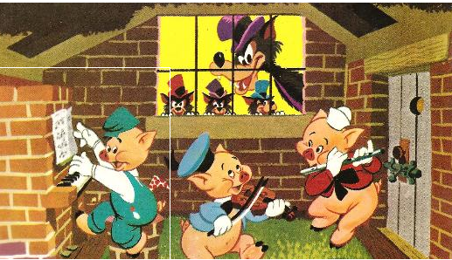

LOS TRES CERDITOS: EL 1

EL UNO

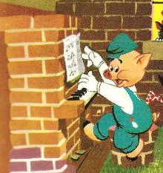


Nombre: ________________________________________________________________________________________ Número:

LOS TRES CERDITOS: EL 2

EL DOS


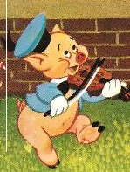

Nombre: ________________________________________________________________________________________ Número:

LOS TRES CERDITOS: EL 3

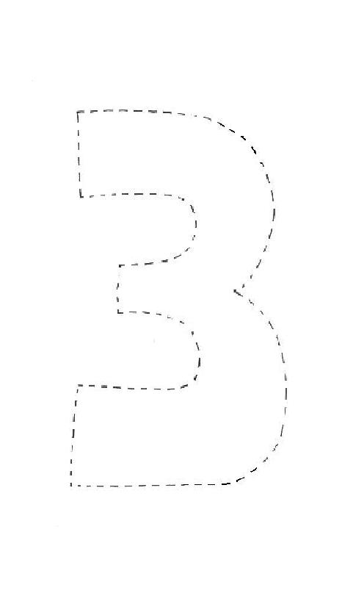
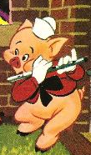

Nombre: ________________________________________________________________________________________ Número:

MONTAÑAS DE GATO

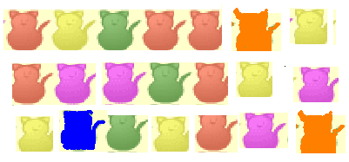

1 2 3 4 5 6

1 2 3 4



BÁSICAS:

Nombre: __________________________________________________________ Número:

REPASA LOS NÚMEROS Y COLOREA LAS BELLOTAS

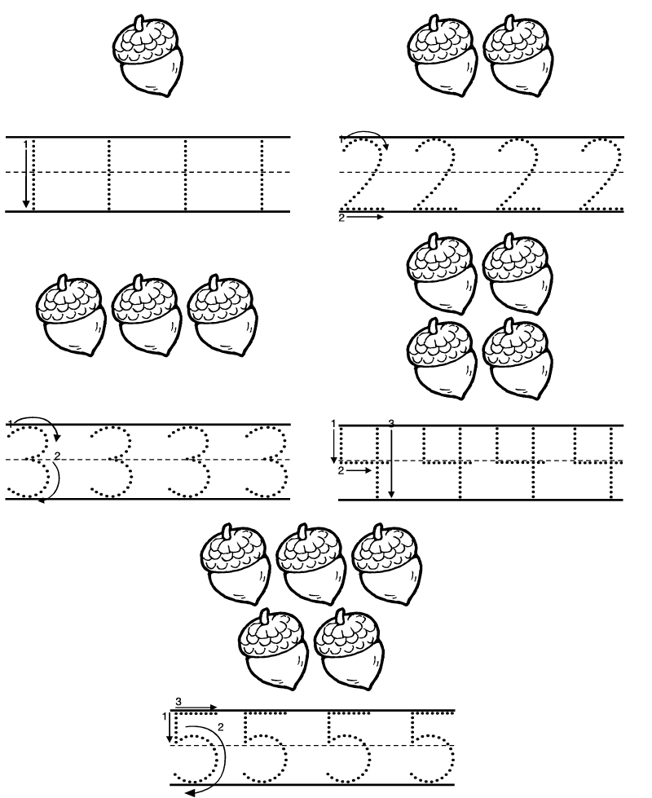
Nombre: ________________________________________________________________________________________ Número:

FICHA DEL CIEMPIÉS CON NÚMEROS PARES E IMPARES

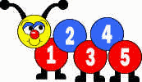

NÚMEROS RECORTABLES

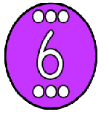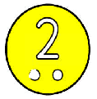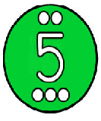

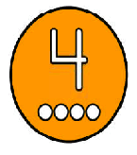

Nombre: ________________________________________________________________________________________ Número:


LAS FRUTAS
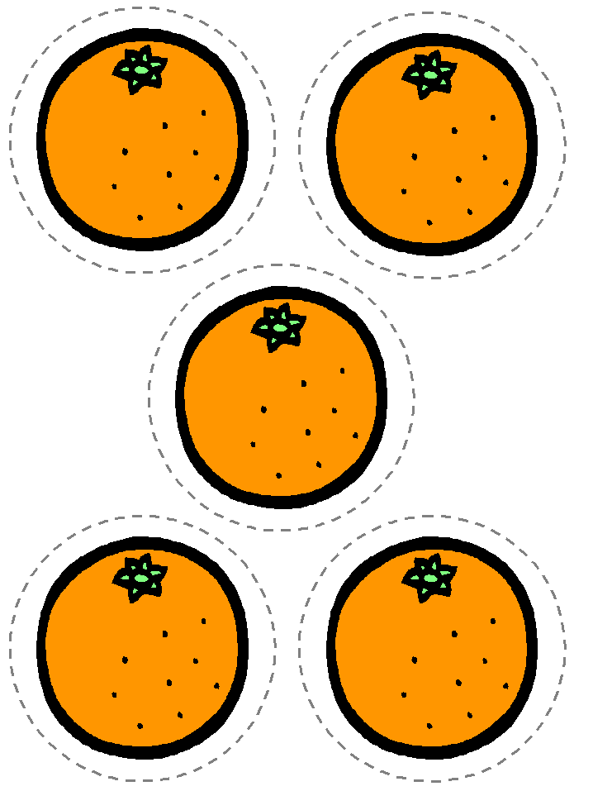


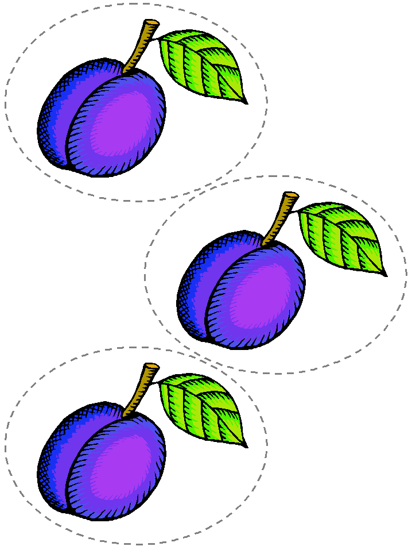

Nombre: __________________________________________________________ Número:

COLOREA Y RODEA

Nombre: __________________________________________________________ Número:

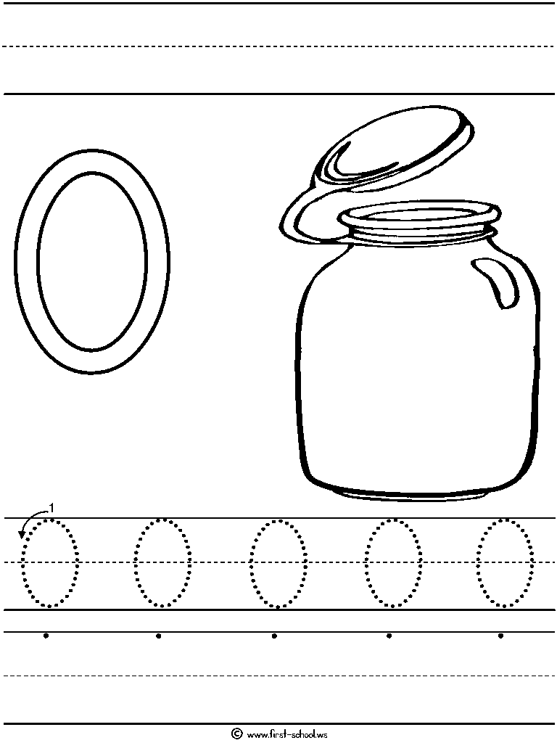

Nombre: __________________________________________________________ Número:

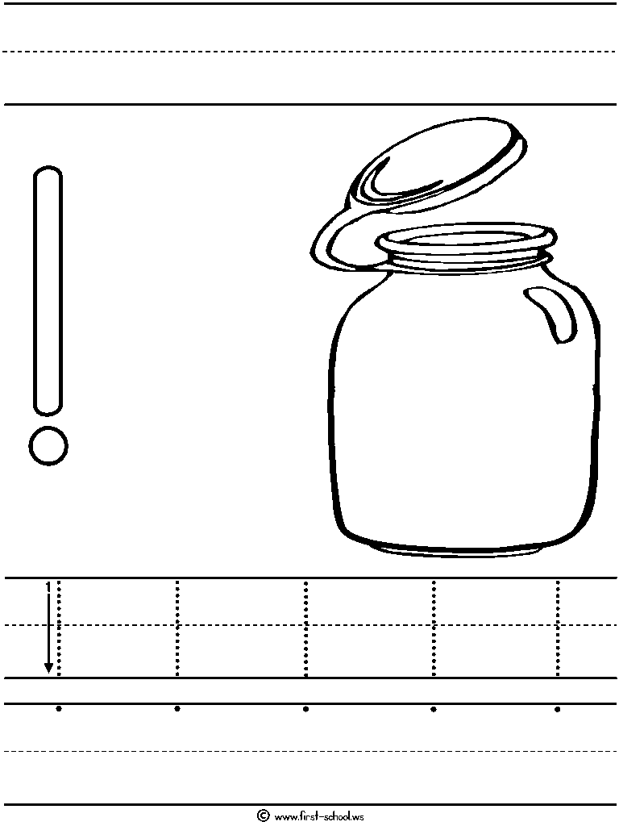

Nombre: __________________________________________________________ Número:

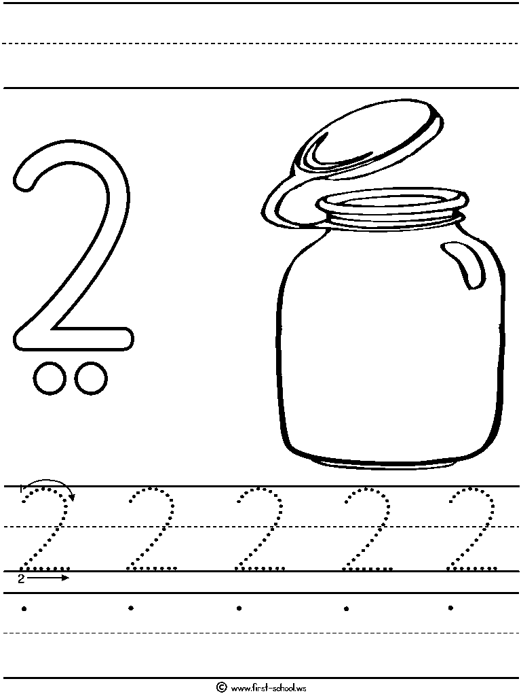

Nombre: __________________________________________________________ Número:

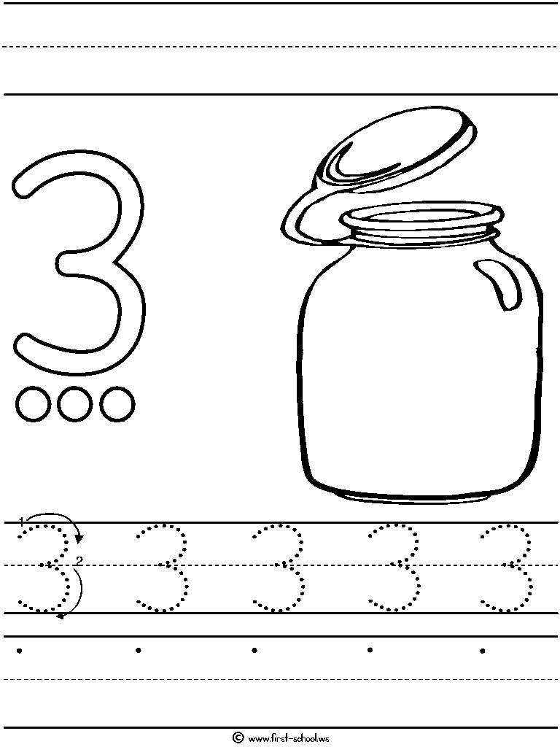

Nombre: __________________________________________________________ Número:

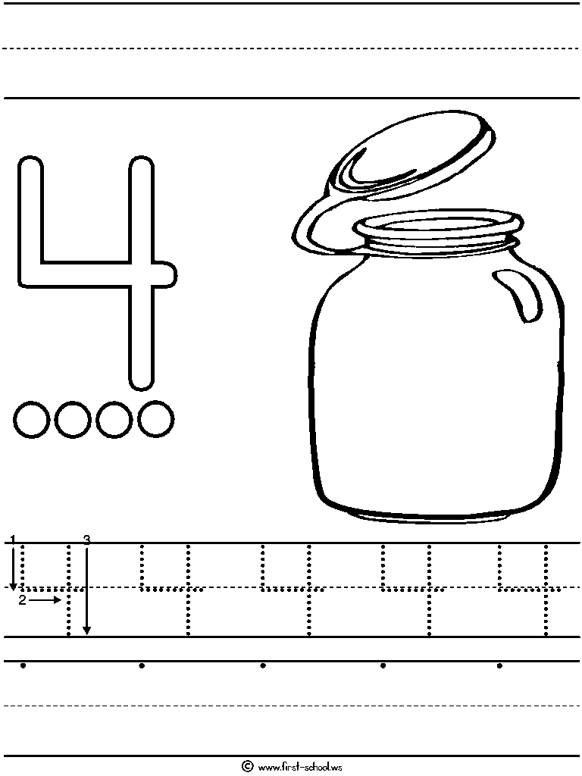

Nombre: __________________________________________________________ Número:

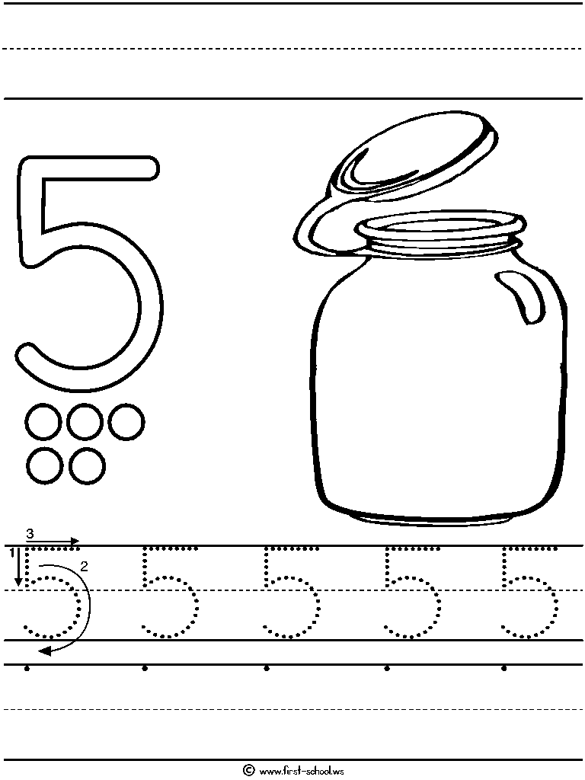

Nombre: __________________________________________________________ Número:

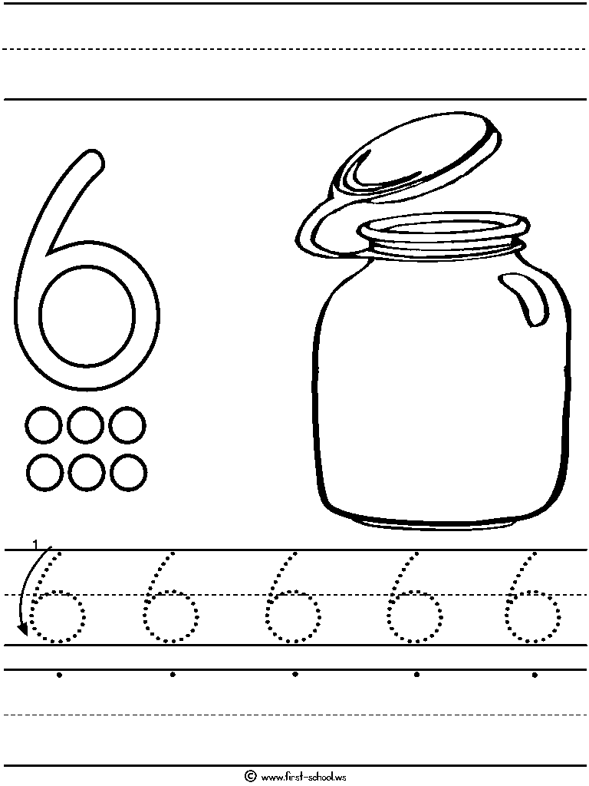
Nombre: __________________________________________________________ Número:

MUNDO DE COLORES



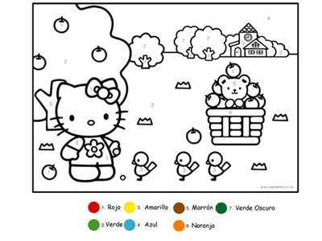

PROFUNDIZACIÓN:
Nombre: __________________________________________________________ Número:

¿CUÁNTAS VECES SE REPITE ESTAS COSAS?

Coche: Personas:

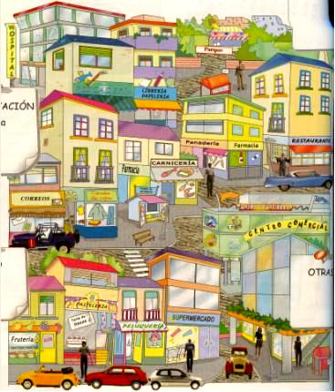

LÁMINAS COLGADAS EN LA PARED

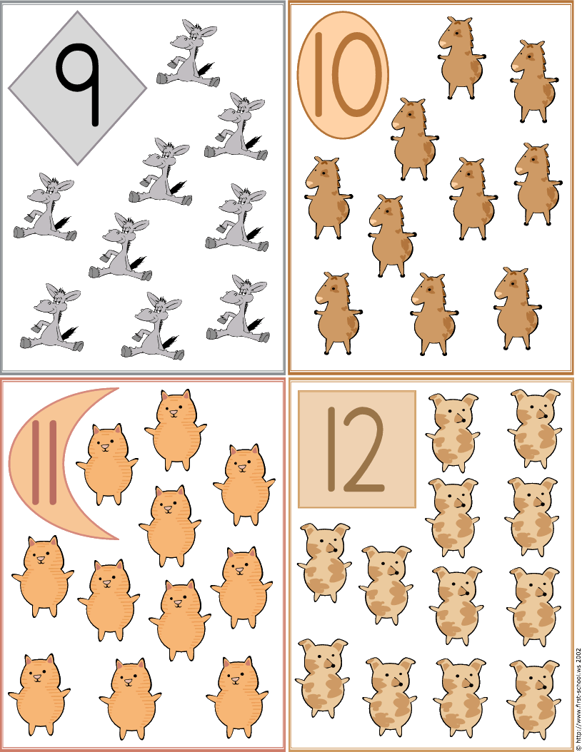

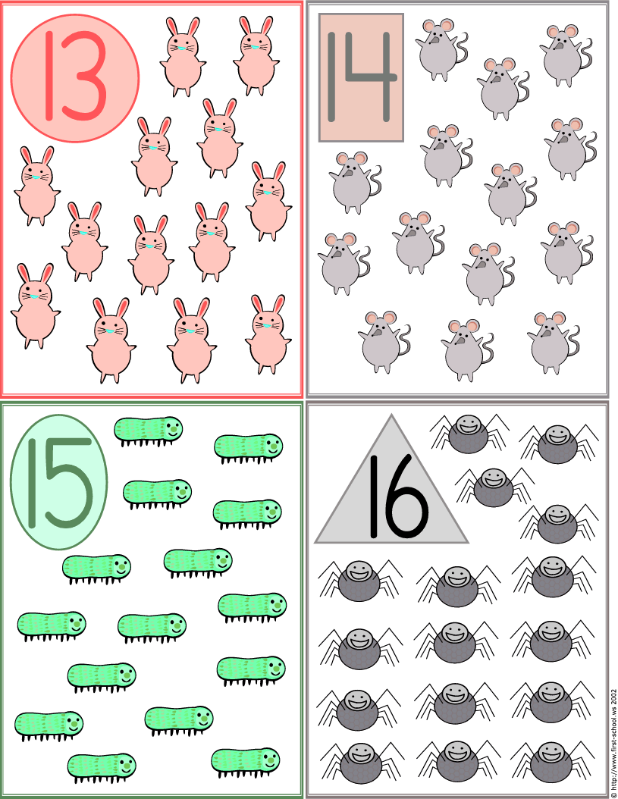

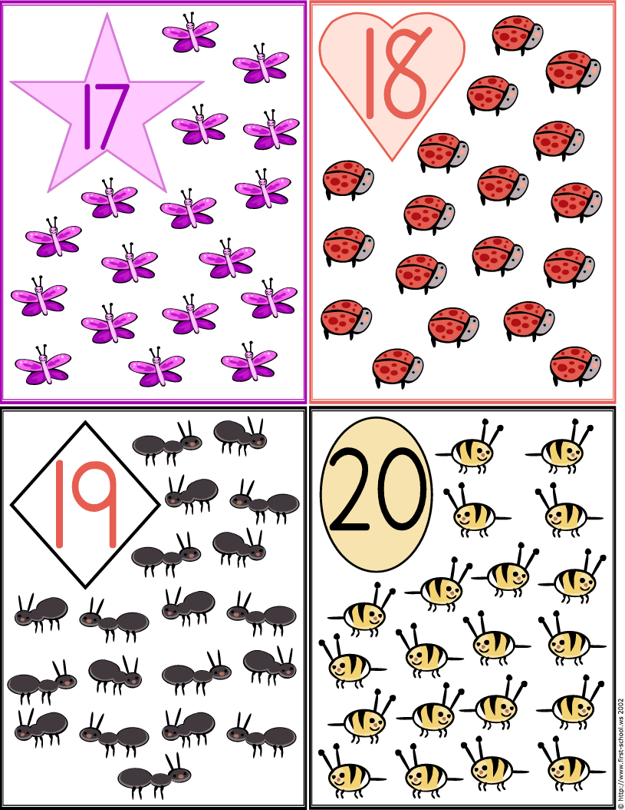

Nombre: ________________________________________________________________________________________ Número:

EL TREN DE LOS NÚMEROS

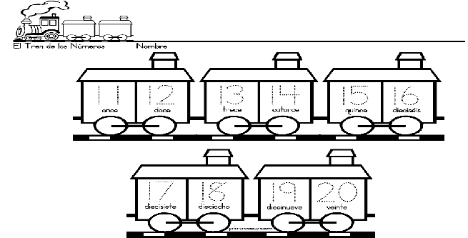

COLOREA CADA TORTUGA SEGÚN LAS INDICACIONES
Nombre: __________________________________________________________ Número:
- 1. ° La primera tortuga de color rosa.
- 2. ° La segunda de color verde.
- 3. ° La tercera de color azul.
- 4. ° La cuarta de color morado.
- 5. ° La quinta de color amarillo.
- La penúltima de color naranja.
- La última de color negro.
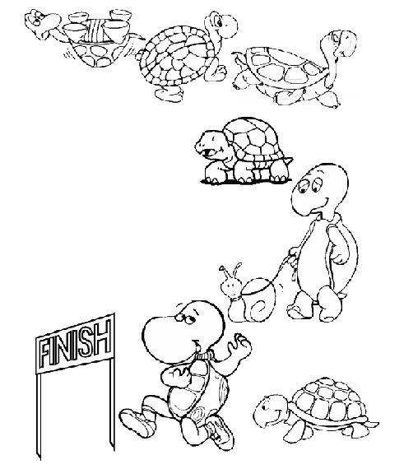
FICHAS CON EL DOMINÓ
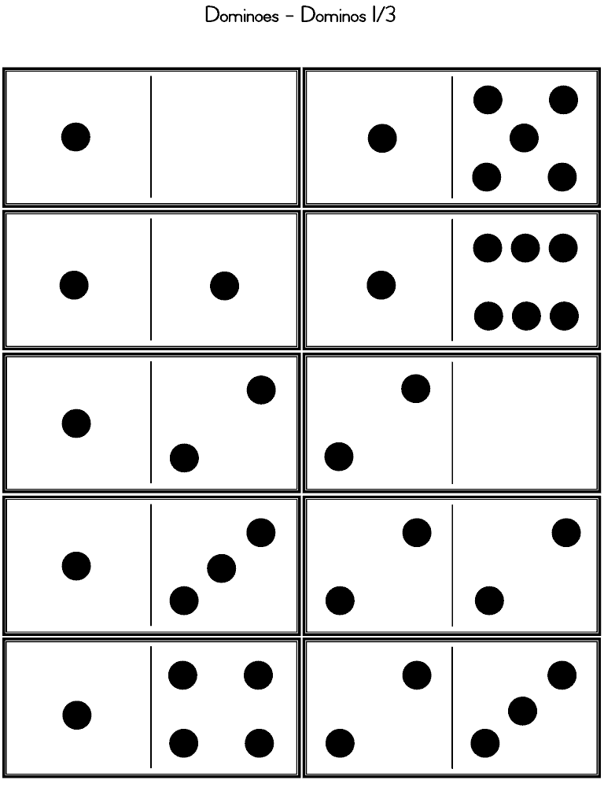

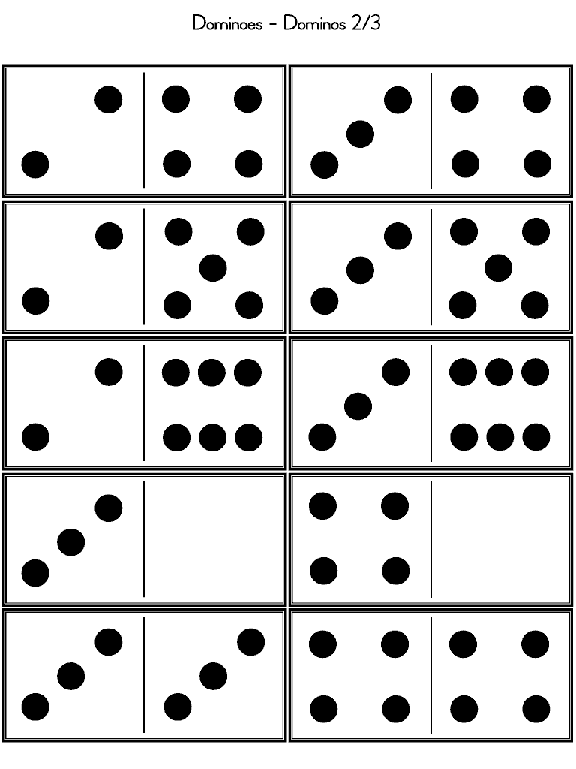

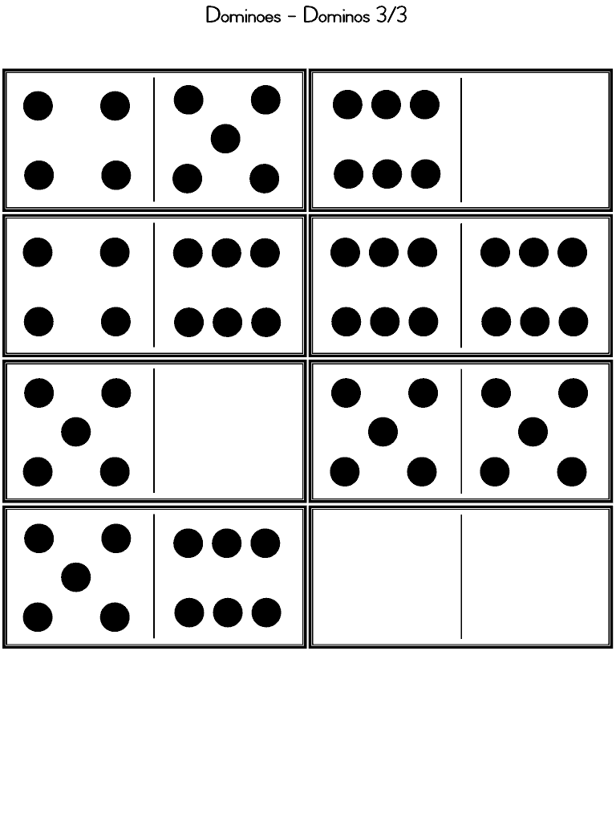

REFUERZO:
Nombre: ________________________________________________________________________________________ Número:

LA PARRILLA DE NÚMEROS
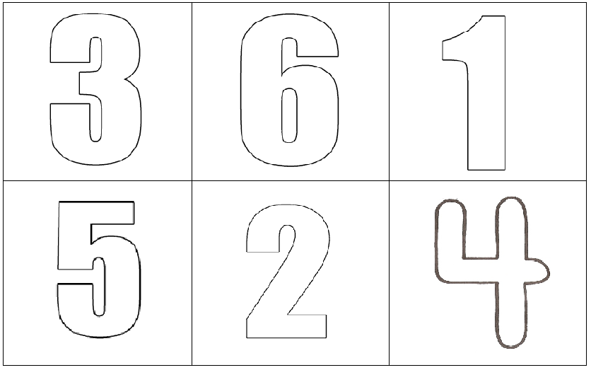
Nombre: ________________________________________________________________________________________ Número:

COGE EL DADO Y… ¡TIRA!

1º TIRADA | 2º TIRADA | 3º TIRADA
4º TIRADA | 5º TIRADA | 6º TIRADA
7º TIRADA | 8º TIRADA | 9º TIRADA

Nombre: __________________________________________________________ Número:
BUSCA A SUS AMIGOS
